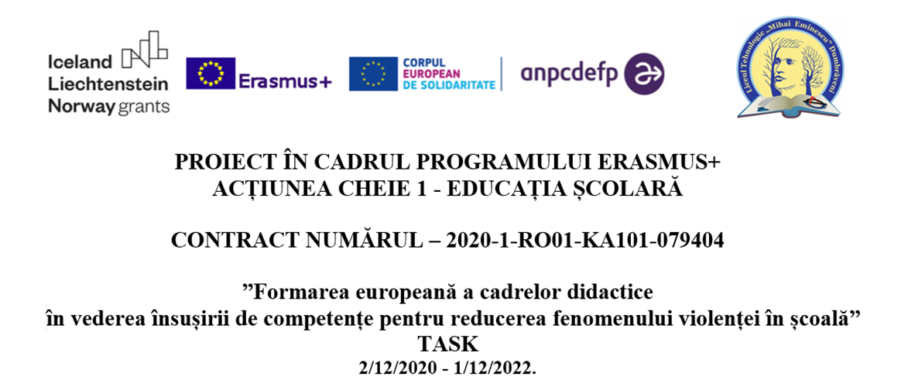
Nr. 863 din 09.03.2021
ANUNȚ REZULTATE SELECȚIE

În atenția candidaților înscriși pentru pentru participarea la proiectul Erasmus + KA1
”Formarea europeană a cadrelor didactice în vederea însușirii de competențe pentru reducerea fenomenului violenței în școală” - TASK

Având în vedere faptul că numărul candidaților înscriși este egal cu numărul locurilor disponibile, testarea lingvistică și testarea digitală nu vor mai avea loc, toți cei înscriși fiind considerați selectați.
Pentru candidații care, conform CV-ului, au nivelul de limba engleză, conform CECRL, mai mic de B1, vor fi organizate cursuri de pregătire lingvistică în așa fel încât, până la plecarea în mobilitate să atingă nivelul de limbă engleză B1.
Nivelul de limbă va fi stabilit la finalul stagiului de pregătire lingvistică de către formator.
De asemenea, conform analizei CV-ului, toți candidații dețin competențe digitale.

Manager proiect,
Dir. adj. prof. Duceac Adriana

